Лекция 3.

Арифметико-логическое устройство. Сторожу таймеры. Цифровое ввода-вывода. Последовательное ввода-вывода.

3.1 Арифметически-логическое устройство.
АЛУ выполняет одну из главных функций процессора - обработку данных.
Арифметически-логическое устройство (АЛУ) - комбинационная схема на основе многоразрядного двоичного сумматора и регистров для хранения операндов (данных, участвующих в операциях и результатов выполнения арифметических операций). В качестве дополнительных элементов АЛУ включает в себя каналы (шины) для передачи информации, мультиплексоры для коммутации каналов, шифраторы и дешифраторы, счетчики, а также логические элементы различных типов для выполнения необходимых логических операций.
АЛУ сигналами с выходов устройства управления настраивается на выполнение определенной арифметической или логической операции - сложение, вычитание, логическое и, логическое или, логическое нет, виключальне или, сдвига, сравнения, десятичной коррекции. Итак, АЛУ выполняет арифметические или логические операции над операндами, которые пересылаются из памяти и (или) регистров МП.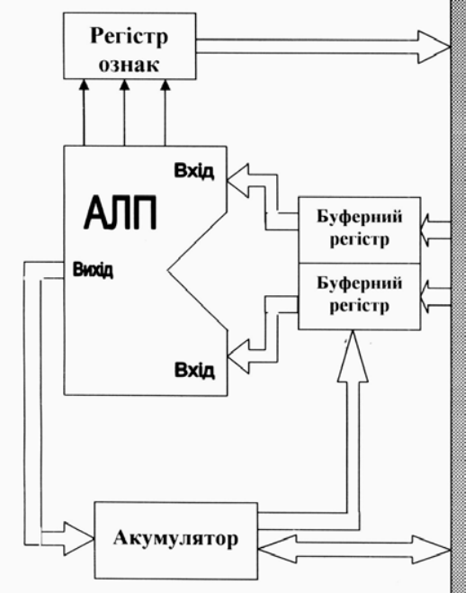
Рис.1 Арифметически-логическое устройство
АЛУ имеет два входных порта, обозначенных как «Вход», и один выходной порт - «Выход». Назначение входного порта - введение слова данных в АЛУ, а выходного порта-вывода такого слова. Как правило, подобные логические схемы имеют один или несколько входных портов и единственный выходной порт. Оба входные порты обеспечено буферами, роль которых выполняют регистры временного хранения данных (буферные регистры). Каждый порт соединен со своим буферным регистром, способным сохранять для АЛУ словом данных.
Два входные порты позволяют АЛУ принимать данные или внутренней шины данных микропроцессора, или из специального регистра называется аккумулятором. Единственный выходной порт АЛУ предоставляет последнему возможность пересылать слово данных в аккумулятор.
Аккумулятор предназначен для хранения слова данных, посланного в него из исходного порта АЛУ или извлеченного из памяти. Когда, например, АЛУ добавляет два слова данных, один из них находится в аккумуляторе. После выполнения сложения, результат - слово данных - ссылается в аккумулятор на хранение.
АЛУ оперирует одним или двумя словами в зависимости от вида выполняемой операции; соответственно он использует и входные порты. Так, например, поскольку для добавления нужно два слова данных, то эту операцию АЛУ проводит, пользуясь двумя входными портами. А при инвертировании слова данных АЛУ ограничивается одним входным портом. Эта операция сводится к замене в слове данных всех двоичных нулей на двоичные единицы, а всех двоичных единиц в двоичные нули. Поскольку операция выполняется над одним словом, достаточно подсоединить к аккумулятору один входной порт.
АЛУ необходимо использовать в тех случаях, когда нужно изменить или проверить значение слова данных. Перечень функций АЛУ зависит от типа процессора и различен для машин различных типов. Некоторые АЛУ способны выполнять множество различных операций, в других набор операций ограничен небольшим числом. Функции АЛУ определяют архитектуру процессора в целом. Типичными операциями, выполняемыми АЛУ большинства микропроцессоров, являются следующие: сложение, вычитание, и, или, исключающее или, инверсия, сдвиг вправо, сдвиг влево, прирост положительный прирост отрицательный.
АЛУ обычно работает только с положительными целыми числами. Однако при выполнении вычитания получаются отрицательные числа, если вычитаемое больше уменьшающееся. Для представления отрицательных чисел используется дополнительный код - "дополнение к двум". Это необходимо учитывать при знакомстве с роботой АЛУ.
Вместо вычитания одного числа от другого, происходит добавление отрицательного числа:
А - В = А + (-В),
где отрицательное число (-В) представляется в доповняльному коде. Чтобы получить дополнительный код отрицательного двоичного числа, необходимо инвертировать значение каждого бита, а затем добавить единицу к младшему разряду: Исходные данные (операнды) по командам ПУ (устройства управления) считываются из ОЗУ в регистры первого и второго операндов (связь 1 ).
С ПУ в блок управления АЛУ поступает команда на выполнение той или иной операции (связь 2), передается им в операционную часть (связь 3).
Согласно этой команды операционная часть выполняет нужное действие с данными, выбираются из регистров первого и второго операндов (связь 6). Результат заносится в регистр результата (связь 4), а оттуда - в ОЗУ (связь 5).
Процесс функционирования АЛУ разлагается на определенную последовательность элементарных действий в его узлах.
Перечень таких элементарных действий включает в себя:
1) установление регистра в некоторое состояние;
2) инвертирование содержания разрядов регистра;
3) пересылку содержимого одного узла в другой узел (например, пересылку числа из регистра в регистр)
4) смещение содержимого узла (регистра) влево или вправо
5) счета, при котором число в счетчике увеличивается или уменьшается на единицу;
6) добавления;
7) проверка на равенство содержимого регистра некоторому числу (в случае выполнения условий равенства результатом является логическая единица, в случае невыполнения - логический ноль).
8) некоторые логические действия (поразрядное дизъюнкция, конъюнкция и т.д.).
Каждая элементарная действие, выполняемое в одном из узлов АЛУ в течение одного тактового периода, называется микрокоманд, а весь набор микрокоманд, предназначенный для решения определенной задачи, - микропрограммой.
Таким образом, если в АЛУ предусматривается возможность выполнения n различных микроопераций, то из устройства управления выходят n управляющих цепей, каждая из которых соответствует определенной микрооперации. И если в АЛУ необходимо выполнить некоторую микрооперацию, то достаточно с управляющего устройства по определенному управляющему кругу подать в АЛУ сигнал (например, уровень логической 1). Вследствие того, что управляющее устройство определяет микропрограмму, то есть какие и по временной последовательности должны выполняться микрооперации, он получил название микропрограммный автомат.
3.2 сторож таймеры
Сторожевой таймер (контрольный таймер, англ. Watchdog timer) - аппаратно реализована схема контроля за зависанием системы. Представляет собой таймер, который периодически перезагружается контролируемой системой. Если сброс не произошло в течение некоторого интервала времени, происходит принудительный перезапуск системы. В некоторых случаях сторожевой таймер может посылать системе сигнал на перезагрузку ( «мягкое» перезагрузки), в других же - перезагрузка происходит аппаратно (замыканием сигнального провода RST или подобного ему).
Физически сторожевой таймер может быть:
1. Самостоятельным устройством.
2. компонентов устройства, например, микросхемой на материнской плате.
3. Частью кристалла SoC.
Автоматизированные системы, которые не используют оператора - человека, хотя тоже склонны к ошибкам, зависаний и других сбоев (в частности аппаратных), с использованием сторожевых таймеров увеличивают стабильность работы - нет необходимости ручного сброса. Поэтому наиболее частое их использование - встроенные системы различного назначения.
Сторожевые таймеры применяются для контроля работы аппаратно-программных комплексов на основе ЭВМ и Управление устройствами измерительной техники
В первом случае таймеры позволяют не только отслеживать зависания операционной системы (и перезагружать ее), но и отслеживать состояние отдельных программ и компонентов аппаратного обеспечения системы в целом, а также осуществлять проверку подключения ЭВМ к компьютерной сети. Подобные таймеры используются, например, в банкоматах и ​​терминалах по приему платежей.
Во втором случае сторожевой таймер может использоваться как средство для отсчета временных интервалов, необходимых для осуществления периодических измерений.
3.3 Подпрограммы и функции
Подпрограмма (англ. Subroutine) - часть программы, которая реализует определенный алгоритм и позволяет обращения к ней с разных частей общей (главной) программы. В терминах языков программирования: функции (С), процедуры (Pascal), методы (в терминологии объектно-ориентированного программирования в языках C ++, Java, C # и др.).
Подпрограмма часто используется для сокращения размеров программ в тех задачах, в процессе решения которых необходимо выполнить несколько раз одинаковый алгоритмпры различных значениях параметров. Инструкции (операторы, команды), которые реализуют соответствующую подпрограмму, записывают один раз, а в необходимых местах размещают инструкцию вызова подпрограммы.
Набор применяемым подпрограмм образует библиотеку стандартных подпрограмм.
В большинстве языков программирования высокого уровня, подпрограммы называются процедурами и функциями. В зависимости от языка программирования, термины «процедура» и «функция» могут различаться (как правило, процедурой называют подпрограмму, не возвращает результата, тогда как функция имеет результат и может использоваться как часть выражения) или рассматриваться как синонимы (в частности, в языке C, где в первоначальном варианте все подпрограммы могли возвращать результат, по преимуществу называют функциями). В объектно-ориентированном программировании функции-члены классов называют методами.
Использование каждой процедуры связано с ее описанием и вызовом. Описание процедуры состоит, как правило из заголовка процедуры, и тела процедуры. Заголовок содержит идентификатор процедуры, и совокупность формальных параметров, и, возможно, некоторые их характеристики. Тело процедуры состоит из некоторой последовательности операторов. Вызов процедуры происходит из соответствующих точек приложения указанием идентификатора процедуры, ее фактических параметров, и, возможно, входа в ее тело.
Различают два способа использования процедур в программах: в качестве процедур Операторы, вызов которых представляет законченную единицу действий языка программирования, и процедур-функций, вызов которых осуществляется через соответствующие указатели функций, используемых только в качестве составных элементов выражений языка программирования. Всегда, при вызове процедуры, формальные параметры в теле этой процедуры заменяются на фактические (передача параметров по ссылке), или их значениями (передача параметров по значению) и выполняется преобразовано таким образом тело процедуры.
В соответствии со способом связывания с основной программой процедуры делят на открытые и замкнутые.
Открытые процедуры состоят из малого количества команд, их вставляют в тело программы каждый раз, когда встречается их вызов.
Замкнутые процедуры размещаются отдельно от основной программы, при каждом вызове замкнутой процедуры, организуется соответствующая передача управления и поворота в точку вызова. Как правило, стандартные процедуры закрыты.
Особый случай представляет рекурсивная процедура и процедура без параметров, вызов которой содержит только ее идентификатор.
Рассмотрим пример написания процедуры и функции используя VBA (Visual Basic для приложений).
Для объявления процедуры в VBA используется ключевое слово Sub:
Sub <имьяПроцедуры> [(<переликПараметрив>)]
<Операторы>
End Sub
где:
<ИмьяПроцедуры> - любой допустимый идентификатор VBA;
<ПереликПараметрив> - список формальных параметров процедуры, если он пустой, то такая процедура является макросом;
<Операторы> - любая последовательность операторов VBA.
"Процедура выводит в отладчик максимальное из трех чисел
Sub sMax3 (A As Long, B As Long, C As Long)
If (A> B) And (A> C) Then
Debug.Print "Max is"; A
ElseIf (B> A) And (B> C) Then
Debug.Print "Max is"; B
Else
Debug.Print "Max is"; C
End If
End Sub
Синтаксис объявления функции несколько сложнее, чем синтаксис процедуры:
Function <имьяФункции> [(<переликПараметрив>)] [As <типФункции>]
<Операторы>
. . .
<ИмьяФункции> = <возвращаемого значения>
[<Операторы>]
End Function
где:
<ИмьяФункции> - любой допустимый идентификатор;
<ПереликПараметрив> - список формальных параметров процедуры;
<ТипФункции> - имя любого поддерживаемого VBA типа данных;
<Операторы> - любая последовательность операторов VBA.
<Возвращаемого значения> - результат, который передается в вызывающую программу.
"Функция возвращает максимальное из трех чисел.
Function fMax3 (A As Long, B As Long, C As Long) As Long
If (A> B) And (A> C) Then
fMax3 = A
ElseIf (B> A) And (B> C) Then
fMax3 = B
Else
fMax3 = C
End If
End Function

3.4 Прерывание.
Система прерываний - одна из важных частей МК. Особенность систем реального времени заключается в том, что для них важным параметром является время реакции на внешние события. Поясним на простом примере. Когда Вы делаете математический расчет на компьютере, то обычно запускаете программу, предназначенную для выполнения этих расчетов, и после того, как она загрузится в память компьютера, вводите условие задачи и ждете результата. Время ожидания в таком случае не имеет принципиального значения (в пределах разумного, конечно) - медленная работа компьютера может раздражать, но в итоге это не скажется. Система реального времени предполагает совершенно конкретную, рассчитываемый на этапе разработки скорость реакции системы управления на внешние события. Задержки более расчетных здесь просто недопустимы - они могут приводить к катастрофическим последствиям.
Проблемы быстрой реакции на события решаются организацией системы прерываний. Она подразумевает, что для каждого такого события разрабатывается отдельный «кусок» кода, который формирует реакцию МК на него. Этот «кусок» кода называют подпрограммой обработки запроса на прерывание (для краткости часто используют термин подпрограмма прерывания) и размещают в памяти программ по известному адресу.
Прерывание - это запуск специальной подпрограммы (называемой «обработчиком прерывания» или «программой обслуживания прерываний»), который вызывается сигналом аппаратуры. На время выполнения этой подпрограммы реализация текущей программы останавливается (см. Рис.1.5). Термин «запрос на прерывание» (interrupt request) используется потому, что иногда программа отказывается подтвердить прерывание и выполнить обработчик прерывания немедленно.
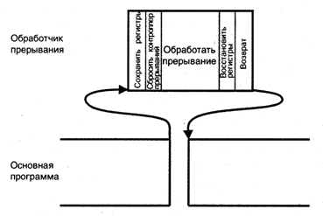
Рис.2 Выполнение прерываний.
МК может не реагировать на прерывания, пока не завершится выполнение текущей задачи - это реализуется путем запрета (объединения) обслуживания запроса прерывания. После решения задачи возможен один из двух вариантов: сброс маски и разрешение обслуживания прерывания, что приведет к вызову обработчика прерывания, или анализ значения битов, которые указывают на вступление запросов прерывания и непосредственное выполнение программы обслуживания без вызова обработчика прерывания. Такой метод обработки прерывания используется, когда требуется обеспечить заданное время выполнения основной программы, так как любой пребывания может нарушить реализацию необходимого интерфейса. обработчик всегда обеспечивает такую ​​последовательность действий:
• Сохранить содержимое регистров контекста.
• Сбросить контроллер прерываний и оборудование, вызвавшее запрос.
• Обработать данные.
• Восстановить содержимое регистров контекста.
• Назад к прерванной программе.
Регистры контекста - это регистры, определяющие текущее состояние выполнения основной программы. Обычно их относят к СК, регистры состояния и аккумулятор. Другие регистры МК, такие как индексные регистры, могут быть использованы в процессе обработки прерывания, поэтому их содержание также необходимо сохранить. Все остальные регистры являются специфическими для конкретного типа МК и его применения.
После сброса в исходное состояние контроллер прерываний готов воспринимать следующий запрос, а оборудование, вызывающее прерывание, готово посылать запрос, когда возникают соответствующие причины. Если поступит новый запрос прерывания, то регистр маскирования прерываний процессора предотвратит обработку прерывания, но регистр состояния прерываний зафиксирует этот запрос, который будет ждать своего обслуживания. После завершения обслуживания текущего прерывания маска прерывание будет сброшена, и вновь поступивший запрос поступит на обработку.
Вложенные прерывания сложные некоторыми типами МК, не имеющих стека. Эти прерывания также могут вызвать проблемы, связанные с переполнением стека.
Иногда МК может быстро отреагировать на запрос прерывания, приняв необходимые данные, которые затем будут использованы после решения текущей задачи. Это реализуется путем сохранения данных, поступивших в массиве памяти и последующей их обработки, когда выполнение исходной программы будет завершено. Такой способ обслуживания является хорошим компромиссом между немедленной полной обработкой прерывания, которая может потребовать много времени, и игнорированием прерывания, что может привести к потере информации о событии, вызвал прерывание.
При обработке прерывания содержимое регистра состояния обычно (но не всегда) автоматически сохраняется вместе с содержимым СК перед обработкой прерывания. Это избавляет от необходимости хранить его в памяти программными средствами с помощью команды пересылки, а затем восстанавливать при возврате к исходной программе. Однако такое автоматическое сохранение реализуется не во всех типах МК.
Если содержимое регистра состояния сохраняется перед началом обработки прерывания, то по команде возврата производится его автоматическое обновление. Если содержание других регистров изменяется при выполнении обслуживания прерывания, то оно также должно быть сохранено в памяти до изменения и восстановлено перед возвратом в основную программу.
«Вектор прерываний» - это адрес, который загружается в СК при переходе к сценарию обработки прерывания. Существует несколько типов векторов. Адрес, который загружается в СК при запуске МК (RESET) называется «вектор сброса». Для различных прерываний могут быть разные вектора. Но иногда различных прерываний назначается один вектор. Это не должно вызывать проблемы при работе с МК, так как чаще всего он выполняет одну единственную программу. В МК, где аппаратная часть хорошо известна, не должно возникнуть никаких проблем при совместном использовании векторов прерываний.
В заключение можно добавить, что системные подпрограммы - это своего рода программные прерывания, которые с помощью специальных процессорных команд имитируют аппаратные прерывания. Они располагаются в произвольном месте памяти, или могут требовать для обращения к ним межсегментных переходов
.

3.2 Таймеры
Таймеры в микропроцессорных системах используются не только для обеспечения заданной задержки, но и для решения гораздо более широкого круга задач. Обычно для переключения таймера используют тактовые импульсы процессора. Загрузив в таймер начальное значение, можно отметить определенные интервалы времени, фиксируя окончания интервала с момента переполнения таймера. Часто перед таймером включают предварительный делитель тактовой частоты, чтобы иметь возможность отсчитывать более длинные интервалы времени. Делитель обеспечивает инкремент содержимого таймера после поступления определенного числа тактовых импульсов.
Их можно использовать для точного формирования временных интервалов, подсчета импульсов на выходах МК, формирования последовательности импульсов, тактирования приемопередатчика последовательного канала связи. Таймеры / счетчики способны производить запросы прерываний, переключая ЦП на их обслуживание по событиям и освобождая его от необходимости периодического опроса состояний таймеров. Поскольку основное применение МК находят в системах реального времени, таймеры / счетчики является обязательным элементом. В некоторых модификациях число таймеров достигает 32.

3.3 Ввод / вывод данных
Основной интерфейс между МК и внешними устройствами реализуется через параллельные порты ввода / вывода. Во многих МК выводы этих портов служат также для выполнения других функций, например последовательного или аналогового ввода / вывода.
Во многих МК отдельные выводы портов могут быть запрограммированы на ввод или вывод данных. Необходимо обратить особое внимание на то, что при вводе данных считывается значение сигнала, поступающего на внешний вывод, а не содержимое триггера данных. Если к внешнему выводу подключены выводы других устройств, то они могут установить свой уровень выходного сигнала, который будет открыт вместо ожидаемого значения данных, записанных в триггер. В некоторых МК существует возможность выбора между чтением данных, установленных на выходе триггера или на внешнем выводе.
Когда на шину необходимо вывести «0» или «1», то сначала записывают соответствующее значение в триггер данных, а затем с помощью триггера управления на выходе устанавливается необходимый уровень потенциала. Триггер управления позволяет вывод данных на шину. В современных МК обеспечивается индивидуальный доступ к триггерам данных и управление адресной шины.
Внешний вывод может быть также использован для подачи запроса прерывания. Это обычно реализуется, когда вывод работает в режиме ввода. Самый распространенный вид связи между различными электронно-вычислительными системами - это последовательный обмен.

3.7 Преобразование уровней
При использовании микроконтроллера для решения некоторых задач управления возникает необходимость проведения преобразования аналоговых сигналов в цифровые и наоборот - цифрового кода в аналоговый сигнал. Для этого используют АЦП и ЦАП. При выборе этих устройств учитывают разрядность, быстродействие и стоимость. Преобразование аналогового сигнала в цифровой код, который может быть обработан МК, можно осуществить несколькими способами, приводятся ниже.
1. Аппаратный. Реализован на основе БИС АЦП, подключаемый к порту МК. В этом случае МК только инициирует АЦП и через заданные периоды дискретизации считывает с него цифровой код. Данный способ характеризуется высокой быстродействием, но требует использования БИС АЦП, что не всегда оправдано экономически.
2. Аппаратно-программный. Реализуется на основе БИС ЦАП и программы взвешивания бит (последовательных приближений побитового уравновешивания). Данный способ характеризуется высоким быстродействием и возможностью использования простых и дешевых схем ЦАП и ОУ.
3. Программно-аппаратный - построен на основе метода двойной интеграции. Наиболее дешевый и медленный. Может обеспечить высокую точность преобразования. Из дополнительного оборудования требует два операционных усилителя и аналоговый мультиплексор на два входа.
4. Аппаратно-программный. Реализуется на основе преобразователя напряжение-частота и программы измерения периодов сигнала.
После обработки полученного сигнала МК выдает сигналы управления в двоичном коде, которые необходимо перед подачей на устройство управления объектом превратить в аналоговый сигнал. Для этой цели используют ЦАП. БИС ЦАП подключают к одному из портов МК. Выдача аналогового управляющего сигнала осуществляется по команде. При этом на выходе ЦАП появится напряжение (ток), пропорциональна двоичному коду, загруженному в порт.
Ряд объектов управления может потребовать непрерывного управляющего сигнала, в сложной форме. Для реализации такого сигнала в МК используются цифровые методы интеграции. На каждом интервале времени функция, которая интегрируется, заменяется ее дискретным значением, а программа реализуется с использованием процедур выдачи кода и временной задержки заданной продолжительности.

3.8 Последовательное ввода-вывода данных
Наиболее распространенный вид связи между различными системами (или компьютерами) - это последовательный обмен. В этом случае байт данных передается по одному проводу, бит за битом, с обеспечением синхронизации между приемником и источником данных. Очевидное преимущество последовательной передачи данных состоит в том, что она требует небольшого количества линий связи.
Существует множество стандартных последовательных протоколов передачи данных, применяемые в микроконтроллерах. В некоторых микроконтроллерах эти протоколы реализуются внутренними схемами, размещенными на кристалле, что позволяет упростить разработку различных программ.

3.9 Асинхронный последовательный обмен
Наиболее распространенная форма последовательной связи - асинхронный обмен, при котором байт данных ссылается как пакет, включающий информацию о начале и конце передачи данных, а также информацию для контроля ошибок.
Первым передается не бит данных, а старт-бит, указывающий на начало передачи данных (начало пакета). Этот бит используется приемником для синхронизации процесса чтения данных, следующих за старт-старт-битом (младший бит данных идет первым). После бит данных может следовать бит четности (контрольный бит), который используется для проверки правильности полученных данных. Существует два типа проверки на четность. Проверка на нечетность (Odd) означает, что число единиц в пакете данных, включая бит четности, должно быть нечетным (например, 0х55 будет иметь бит четности равным 1, чтобы сделать число единичных битов равным пяти, то есть нечетным). Проверка на четность (Even), наоборот, означает, что число единичных битов должно быть четным (например, при передаче числа 0х55 бит четности будет равен 0).
В некоторых микроконтроллерах значение бита четности должно определяться программно, а затем содержаться в регистр. Простой алгоритм реализации этой процедуры заключается в выполнении логической операции «исключающее ИЛИ» (XOR) над всеми битами переданного байта.
Младший бит регистра «А» будет содержать бит четности (Even) для операнда «Char». Количество единичных битов вместе с битом четности будет четным числом. Чтобы реализовать проверку на нечетность, необходимо инвертировать младший бит в регистре «А».
За битом четности следует стоп-бит, используется приемником для обработки конца передачи пакета.
Асинхронный пакет данных показан на рис. 4. Существует набор параметров, который должен быть известен при реализации обмена. Одним из таких параметров является число переданных бит данных, определяется типом приемного и передающего устройств. Пакет на рис. 4 содержит только 5 бит данных (такое число бит использовалось в телетайп), но возможны пакеты длиной до 8 бит.
Наряду с битами четности ( «odd») или нечетности ( «even») возможны другие варианты контрольных битов: «no», «mark» и «space». "No" означает отсутствие бита четности в пакете. «Mark» или «space» означает, что вместо бита четности всегда ссылается "1" ( "mark") или "0" ( "space"), соответственно. Эти варианты контрольных битов используется достаточно редко - в тех случаях, когда необходимо дать приемнику дополнительное время на обработку пакета.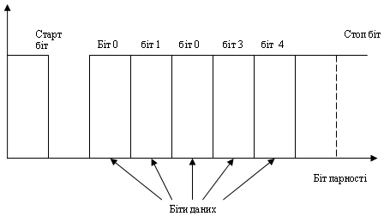
Рис.4 Асинхронная последовательная передача данных
Количество стоп-битов также может быть различным. Второй стоп-бит может вводиться для той же цели, что и контрольные биты «mark» и «space» - чтобы дать приемнику больше времени для обработки принятого пакета.
Практически все современные устройства используют для асинхронного обмена формат данных «8-N-1», что означает передачу 8 бит данных, отсутствие бита четности и один стоп-бит. Бит четности и дополнительный стоп-бит обычно не требуются для последовательной связи.
Наиболее популярный протокол асинхронного последовательного связи называется "RS-232", что в настоящее время является международным стандартом. Это очень старый стандарт, используемый для связи компьютеров.
Асинхронный приемопередатчик ждет прихода старт-бит, когда на линии устанавливается низкий уровень. Через половину времени передачи одного бита (продолжительность этого времени задается синхросигналом) линия снова опрашивается, если на линии все еще установлен низкий уровень сигнала, то приемник ждет один период и считывает данные (рис.5). Если же на линии оказывается высокий уровень сигнала, то приемник считает, что произошла ошибка, и данные не принимаются. Этот метод используется как при аппаратной, так и при программной реализации асинхронного приема данных. В программно реализованных приемниках используются программные циклы для отсчета задержек времени.
Другой распространенный метод асинхронной последовательной передачи данных - это использование кода типа «Манчестер» ( «manchester»). При этом методе передача каждого бита данных синхронизируется импульсом, а значение бита ( "0" или "1") определяется промежутком времени до следующего импульса (рис. 6). После передачи заданного числа битов данных следует стоп-импульс, а затем прием данных прекращается. Особенность манчестерского кодирования заключается в том, что бит качественно отличается от "1" или "0". Это позволяет приемнику определить, являются ли данные, поступающие началом или серединой посланного пакета (в последнем случае данные не будут приниматься до прихода старт-бита). Манчестерском кодирования хорошо подходит для использования в случаях, когда поток передаваемых данных может быть легко прерван. Поэтому такой метод передачи данных является основным для связи с помощью инфракрасного излучения, например, пульта дистанционного управления телевизором.
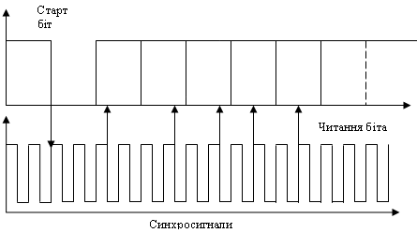
Рис.5. Читання даних при асинхронному послідовному обміні
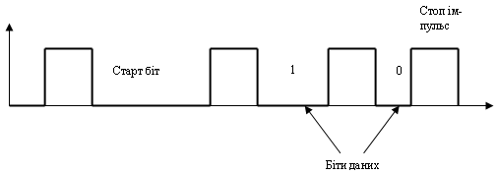
Рис.6. Последовательный обмен с манчестерским кодированием

Синхронный последовательный обмен.
При реализации синхронного обмена вместе с данными ссылается синхросигнал, используемый приемником для стробирования данных (рис. 7).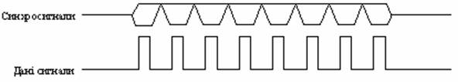
Рис. 7 Форма сигналов при синхронной передачи данных
Типичная схема для преобразования последовательных данных в параллельные показана на рис. 5. В этой схеме используются две микросхемы 8-разрядных регистров. Для большинства приложений не требуется включение второго регистра.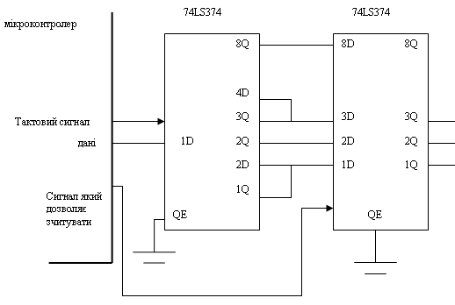
Рис.8 Схема преобразования последовательных данных в параллельные
Существует два основных протокола для синхронного связи: Microwire и SPI. Эти методы применяются для взаимодействия с различными микросхемами. Хотя стандарты Microwire и SPI очень похожи, существуют некоторые различия, о которых необходимо упомянуть.
Данные протоколы чаще используются для синхронной последовательной передачи данных, чем для объединения микроконтроллеров в единую сеть. В этих протоколах каждое устройство адресуется индивидуально, хотя линии передачи данных и синхронизации могут быть общими для многих устройств. Если сигнал разрешения выборки (chip select) устройства не активен, то это устройство игнорирует линии данных и синхронизации. В каждый момент времени только один из подключенных устройств может быть ведущим (master), то есть иметь возможность задавать режим работы шины (рис 8).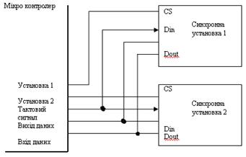
Рис. 8. Синхронная последовательная шина
Если синхронный последовательный порт встроенный в микроконтроллер, то передающая схема имеет вид, показанный на рис 9.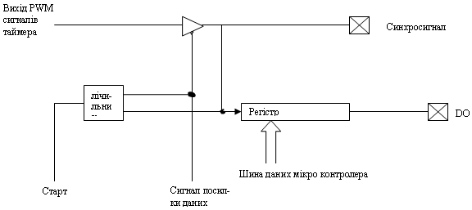
Рис. 9 Схема синхронного вывода данных
Эта схема выводит 8-разрядные данные. При реализации протоколов, аналогичных стандарта Microwire, где сначала кажется старт-бит, этот бит ссылается с помощью команд чтения и записи в порт ввода-вывода. Похожая схема используется для приема данных, где данные, поступающие сначала последовательно вводятся в здвиговий регистр и затем считываются микроконтроллером.

Список литературы.

1. Ю.С. Грищук // Микропроцессорные устройства учебное пособие
по дисциплине «Микропроцессорные устройства» // Харьков НТУ «ХПИ» 2007, стр. 233-250.
2. http://ua.textreferat.com/referat-7953-2.html
3. http://www.4stud.info/ppp/sub-and-function.html
4. http://uk.wikipedia.org/wiki/%D0%A1%D1%82%D0%BE%D1%80%D0%BE%D0%B6%D0%BE%D0%B2%D0%B8 % D0% B9_% D1% 82% D0% B0% D0% B9% D0% BC% D0% B5% D1% 80
5. http://promakrosy.ru/funkcii_i_podprogrammi.html
6. http://uareferat.com/%D0%9C%D1%96%D0%BA%D1%80%D0%BE%D0%BA%D0%BE%D0%BD%D1%82%D1%80 % D0% BE% D0% BB% D0% B5% D1% 80% D0% B8_% D0% B4% D0% BB% D1% 8F_% D0% BF% D0% BE% D1% 87% D0% B0% D1 % 82% D0% BA% D1% 96% D0% B2% D1% 86% D1% 96% D0% B2_% D0% 86_% D0% BD% D0% B5_% D1% 82% D1% 96% D0% BB % D1% 8C% D0% BA% D0% B8
7. http://uk.wikipedia.org/wiki/%D0%9F%D1%80%D0%BE%D1%86%D0%B5%D0%B4%D1%83%D1%80%D0%B0_ (% D0% BF% D1% 80% D0% BE% D0% B3% D1% 80% D0% B0% D0% BC% D1% 83% D0% B2% D0% B0% D0% BD% D0% BD% D1% 8F)
8. http://www.referatcentral.org.ua/information_load.php?id=780

